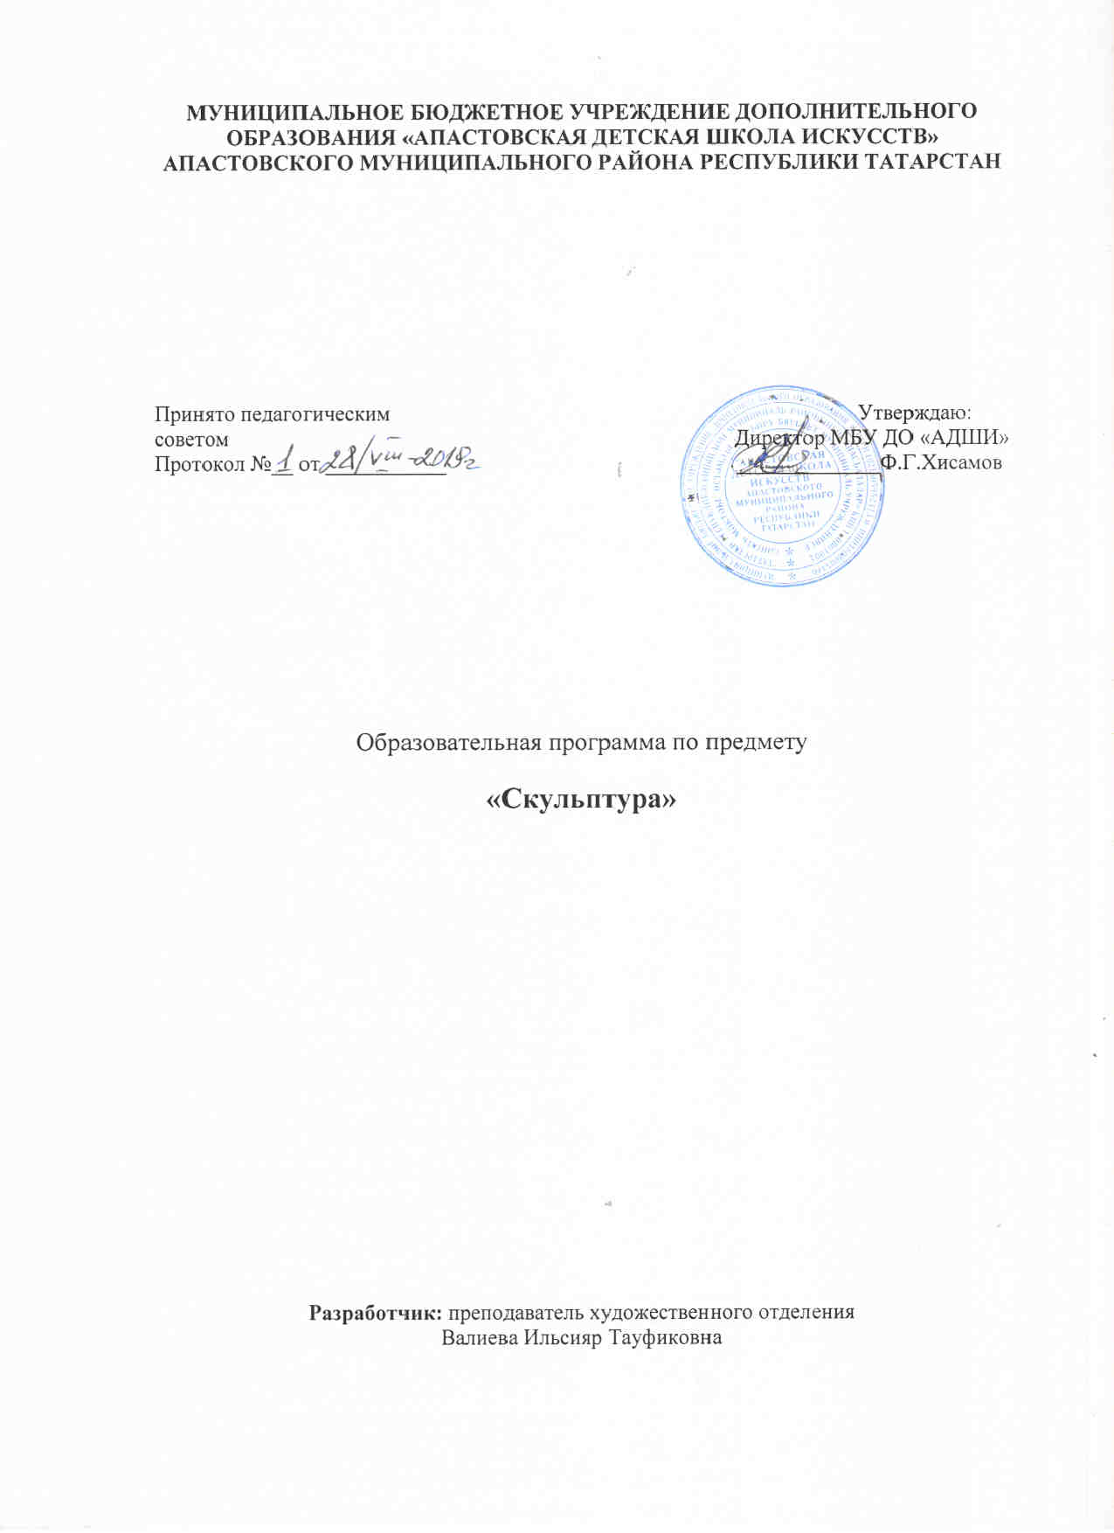
СКУЛЬПТУРА

Как следствие межпредметных связей между скульптурой, рисунком и композицией – возможность сочетания работы с натуры (лепки) с композиционными заданиями.
Основные цели этих заданий: объемное изображение предметов, развитие наблюдательности и зрительной памяти.

1 КЛАСС

№ | Наименование заданий | Задача задания | Кол-во часов на выполнение
1. | Вводная беседа. Оборудование и пластические материалы. Понятие «композиция» в скульптуре. Круглая скульптура и рельеф. |  | 1 ч.
2. | Композиция на свободную тему. | Выявление наклонностей у детей и уровня их подготовки. | 2 ч.
3. | Декоративная пластика (10х10х2) | Пояснение понятия «орнамент», подбор гармонического сочетания цветов. | 3 ч.
4. | Лепка предметов простой формы (овощей, фруктов, грибов) | Познакомить с понятием объемности предметов, дать представление о пропорциях и характере предметов, плоскостях, переломах формы. | 1 ч.
5. | Набросок птицы с натуры. | Развитие наблюдательности, способности передать характер натуры, ее пропорции, разъяснение понятия кругового обзора. | 2 ч.
6. | Композиция «Игрушка». Тема: «Лошадка» | Познакомить детей с произведениями народного творчества мастеров с. Дымково; дать понять о народной игрушке. | 3 ч.
7. | Набросок фигуры человека с натуры. | Передать основные пропорции и характер натуры, закрепить понимание кругового обзора. | 3 ч.
8. | Композиция «Цирк» | Развить наблюдательность, зрительную память. | 3 ч.
9. | Этюд тематического натюрморта составленного самими учащимися (например, «Чай» или «Завтрак»). | Знакомство с правилами составления несложного натюрморта, состоящего из 2-4 х предметов. Композиционное размещение предметов на плоскости (подставке). | 4 ч.
10. | Этюд животного на памяти. | Развить наблюдательность, умение подмечать характерное движение, позу. | 3 ч.
11. | Композиция «Сказочный персонаж» | Развитие образного мышления, передать характер сказочного героя пластическими средствами. | 3 ч.
12. | Композиция «Человек и животное». Итоговая работа. | Передача взаимоотношений персонажей пластическими средствами, закрепление знаний и умений, полученных за 1 год обучения. | 4 ч.
 | ИТОГО |  | 32 ч.

2 КЛАСС

№ | Наименование заданий | Задача задания | Кол-во часов на выполнение
1. | Композиция на тему: сказочная, фантастическая рыба или птица. | Найти большую форму изображаемого, развить фантазию, освоить художественные приемы декора. | 4 ч.
2. | Этюд фигуры человека с натуры. Лепка сидящей модели, работа без каркаса. | Дать понятие о пропорциях человека; первоначальные навыки передачи движения. | 2 ч.
3. | Композиция «Кошка» или «Собака – наш друг». Вылепить животное, отдыхающее или в движении. Можно ввести дополнительные предметы. | Развить наблюдательность, умение найти в натуре и передать выразительную позу, движение. | 3 ч.
4. | Лепка натюрморта, состоящего из 2-х овощей и гипсового цилиндра. Знакомство с построением подставки и ее назначением. | Передача взаимосвязи предметов на плоскости, характера их форм, пропорций. | 4 ч
5. | Лепка натюрморта, состоящего из крынки и яблока. | Построение объема в пространстве. Соблюдение пропорций предметов. Размещение предметов в пространстве. | 2 ч.
6. | Лепка несложного гипсового орнамента. | Знакомство с принципом построения орнамента. Развитие глазомера. | 3 ч.
7. | Лепка гипсовых геометрических тел (куб и цилиндр, шар и конус и др.) | Организация объемов по осям. Соблюдение пропорций. | 2 задания по 2 ч.
8. | Этюд гипсового слепка, представляющего растительную форму (лист аканта или розетки). | Практическое изучение растительных форм, выполненных в пластической технике. Точная передача пропорциональных отношений элементов. | 3 ч.
9. | Этюд гипсового геометрического тела (конуса, куба или призмы) на фоне стены. | Практическое освоение элементарных законов построения рельефа. | 3 ч.
10. | Этюд с 2-3 х подобных друг другу предметов различной формы и высоты (например, 3 геометрических гипсовых тела). Итоговая работа. | Одновременное построение 2-3 х сложных форм в пространстве. Выявление характера и пропорций отдельных предметов, расположенных на одном постаменте. | 4 ч.
 | ИТОГО |  | 32 ч.

3 КЛАСС

№ | Наименование заданий | Задача задания | Кол-во часов на выполнение
1. | Этюд с чучела птицы | Дальнейшее совершенствование лепки с натуры. Передача индивидуальных характерных черт, позы, объема, пропорций птицы, ее анатомических особенностей. | 4 ч.
2. | Этюд с гипсовой модели частей лица человека. Знакомство с анатомическими особенностями головы человека (глаз, носа, губ, ушей). | Выявление общего характера данной части лица, его пропорций. Выполняются несколько заданий. | 4 задания по 3 ч.
3. | Этюды в рельефном изображении объемных предметов (геометрических тел, драпировки со складками, сосуда на фоне драпировки). | Совершенствование в усвоении принципов рельефного изображения предметов. Практическое изучение образования и строения складок драпировки. Построение объемного предмета в плоском изображении со свисающей со стены драпировкой. | 3 задания по 3 ч.
4. | Кратковременный набросок с фигуры человека. Изображение фигуры человека, стоящего с опорой на одну ногу.) | Изучение пропорций и анатомического строения фигуры человека. | 3 ч.
5. | Композиция на тему: «Хитрая лиса», «Злой волк», «Обиженная собака», «Трусливый заяц и др. Выбор по желанию. Итоговая работа. | Умение передать эмоциональный настрой животного. | 4 ч.
 | ИТОГО |  | 32 ч.

4 КЛАСС

№ | Наименование заданий | Задача задания | Кол-во часов на выполнение
1. | Этюд с чучела птицы или мелкого животного (ворона, утка, гусь, петух или заяц, ежик, белка) | Изображение неподвижной модели в условном пространстве. Выполнение предварительного наброска карандашом. | 4 ч.
2. | Набросок фигуры человека в движении. | Изображение подвижной модели в пространстве. Передача характера и пропорций человеческой фигуры. Выполнение не менее 4-х набросков в позах «сидя» и «стоя» | 4 задания по 2 ч.
3. | Набросок с сидящей фигуры человека (костюм в виде драпировки) | Более глубокое изучение пропорций человека. Передача связи фигуры с одеждой (драпировкой). Выполнение задания в рельефе. | 4 ч.
4. | Создание композиции на тему наблюдаемого в жизни. | Умение выразить идею в композиции. Передача взаимодействия между двумя-тремя фигурами. | 6 ч.
5. | Создание тематической композиции по мотивам поэзии А.С.Пушкина | Воплощение задуманного художественного образа в материале | 5 ч.
6. | Создание динамической композиции, включающей 1-2 фигуры человека. Выполнение работы с использованием проволочного каркаса. Рекомендуемые темы: «Спорт», «Балет» и др.  Итоговая работа. | Приобретение навыков в изображении фигуры человека в движении. Использование в задании основных закономерностей композиции. | 5 ч.
 | ИТОГО |  | 32 ч.

5 КЛАСС

№ | Наименование заданий | Задача задания | Кол-во часов на выполнение
1. | Этюды с деталей фигуры человека (гипсовые слепки, стопа, кисть руки, череп) | Знакомство с анатомическим строением и особенностями стопы, кисти руки, черепа человека. Четкое построение объемов по осям, изучение пропорций. | 3 задания по 4 ч.
2. | Создание тематической композиции на основе литературного произведения. | Развитие фантазии с учетом необходимости приближения создаваемых образов к литературному первоисточнику. Совершенствование навыков в работе по представлению. | 6 ч.
3. | Лепка гипсовой головы с натуры. | Знакомство с анатомическим строением головы. Изучение пропорций головы. | 6 ч.
4. | Лепка головы человека с натуры. Учащиеся могут позировать друг другу. | Закрепление знаний по работе над головой. | 2 задания по 6 ч.
5. | Создание композиции на тему народных сказок, былин. | Передача народного колорита (костюм), эмоционального настроения (юмор, лирика, груст) | 6 ч.
6. | Создание композиции на тему народных песен, былин. | Развитие фантазии учащихся. Передача эмоционального настроя композиции. | 8 ч.
7. | Создание детской народной игрушки. | Проявление фантазии. Использование вспомогательного иллюстративного материала. (национальный костюм, вышивка и т.п.) | 6 ч.
8. | Фигура человека, сидящего за столом на табурете. | Передать движение человека, его пропорции. | 12 ч.
9. | Геометрический гипсовый орнамент. Сложный вариант. | Закрепление знаний по лепке орнамента. Практическое освоение элементарных законов построения рельефа. | 8 ч.
10. | Лепка всадника на лошади. Использовать каркас из проволоки. | Научить видеть и передавать в пластике основные пропорции человека, использовать умения изображать человека в композиции. | 8 ч.
11. | Итоговая работа: Композиция из 2-х фигур человека. В работе использовать проволочный каркас. Рекомендуемые темы: «Труд», «Отдых». | Продемонстрировать знания, приобретенные за время обучения в школе. Совместный анализ итогового задания педагогом и учениками. | 12 ч.
 | ИТОГО |  | 96 ч.

